Hay que ir a clase  Miguel Suárez Abel  Escritor, profesor de instituto en Pontevedra. | 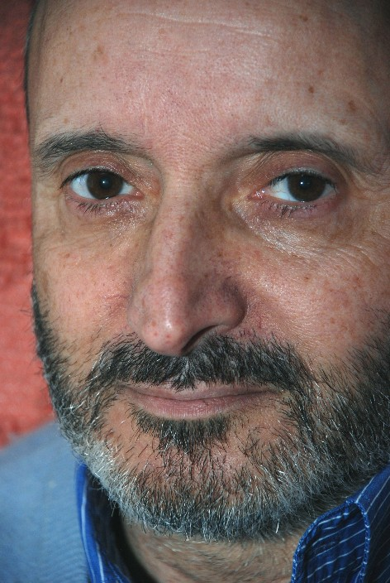

El MIÉRCOLES ESTUVE en la Casa das Campás [Campus de Pontevedra de la Universidad de Vigo] en la presentación del programa del Secretariado Gitano en colaboración con el Ayuntamiento titulado: ¿De mayor quiero ser...?. Una iniciativa desde todo punto de vista loable, pues nada más importante que concienciar y animar a la comunidad de los gitanos para que inculquen en sus hijos y hijas (aquí sí es importante recalcar lo de las hijas, no es por corrección política) para que, por lo menos, se empeñen en terminar los estudios de la ESO. Un grupo de profesionales jóvenes, entusiastas y preparados se dedica con ganas para que esto se cumpla. Enhorabuena para todos ellos así como a las instituciones implicadas en el proyecto.

Por supuesto que coincido con los objetivos y con la filosofía de fondo que no nos debe hacer perder de vista la esencia del problema: nadie por ser diferente, por contar con modelos culturales distintos de los de la mayoría puede ser ignorado, rechazado o despreciado. Y –cuidadito, el peligro es serio– debemos estar siempre atentos a los prejuicios que nos hacen ver los garbanzos negros sólo dentro de una comunidad, cuando garbanzos negros –utilizo palabras de la Concejal M. Castejón– sabemos que los encontramos en todas partes. Apoyo absoluto, por lo tanto, para los miembros de la comunidad, las instituciones y profesionales que trabajan a diario para que la integración se produzca a la mayor velocidad y de la manera más eficaz.

El objetivo me parece bien definido y realista. Aunque para muchos parezca corto, es adecuado el propósito de que los niños y sobre todo niñas gitanas terminen los estudios de la ESO. Los datos demuestran que son muchos los que se van perdiendo por el camino, sobre todo muchas. Por la experiencia diaria puedo confirmar que los alumnos y alumnas gitanos se integran perfectamente en el instituto. Son queridos e incluso admirados por sus compañeros. Es rarísimo encontrar hoy insultos o desprecios entre estudiantes –por lo menos en Monte Porreiro– por razón de la etnia gitana. Por supuesto, no debería hacer falta ni decirlo, no se puede detectar insuficiencia o discapacidad especial para el estudio entre esta comunidad. Resumiendo: que los estudiantes gitanos son listos, queridos, populares y están bien integrados en las aulas.

¿Por qué, entonces, en proporción tan escandalosa son tan pocos los que terminan los estudios de la ESO, sobre todo las mujeres? Porque no asisten a clase. Los centros y los servicios sociales del Ayuntamiento ponen especial celo en vigilar este déficit, pero hace falta algo más: la decisión intocable de los padres para que los alumnos, haga frío, llueva, haya celebración, tengan visita o vaya mal el trabajo han de obligarlos a ir a la escuela. Hay situaciones en las que la coacción es fundamental. Y este es un caso: los padres deben tomar como responsabilidad esencial de esta campaña la trascendente dedicación de conseguir que sus hijos asistan a la escuela siempre. Todos los días. Sin excusa.

De poco servirá que los profesores tutores se encarguen con celo de avisar sobre las faltas de asistencia, que asistentes sociales y pedagogos estén con los ojos abiertos; si los padres no asumen como tarea principal conseguir que los hijos asistan con regularidad, fracasaremos. Que asistan. Que no retrocedan ante la más mínima dificultad. Que no sean blandos con las malas excusas que muchas veces inventan los niños. Sabemos que si nos aceptaran cualquier excusa para no cumplir con nuestros deberes, no sólo los niños, también los adultos estaríamos ingeniosos para huir de levantarse por las mañanas, de comenzar cada lunes con el horario laboral, de tener que ser puntuales y laboriosos incluso cuando no apetece. Las circunstancias han de favorecer el esfuerzo y el cumplimiento de nuestros deberes, que a veces, bien se sabe, no apetecen especialmente. Cuanto más a un niño. Es imprescindible que entre los padres de esta comunidad se establezca un objetivo primero e innegociable: que los hijos asistan a la escuela. Cuando asistan verán que aprueban y consiguen el título de la ESO en idéntica proporción que los alumnos de su referencia. Y será entonces cuando de verdad tendrá mérito preguntar: ¿De mayor quiero ser...?, porque no será una ilusión vacía. Y todo lo dicho, sabiendo que es idéntico para los niños que para las niñas. La cohesión, el apoyo social, la importancia de la familia y otros muchos valores que debe mantener esta vieja y asentada cultura, no se perderán porque las niñas también se pregunten qué quieren ser. Al contrario, la comunidad mejorará y a cada paso mirará más por sus derechos y todos podremos aprovecharnos de lo que de ellos deberíamos aprender. Enhorabuena de nuevo por el iniciativa para los promotores, y niños y niñas gitanos: ¡a clase!

Publicado (en gallego) en el Diario de Pontevedra y Progreso el 8 de octubre de 2010.

